**«Ақмола облысы**

**білім басқармасының Ерейментау**

**ауданы бойынша білім бөлімі»**

**ММ нің басшысы**

**С.М. Куркинаға**

**«Сілеті ауылының жалпы орта білім беретін мектебі» КММ**

**БІРТҰТАС ТӘРБИЕ БАҒДАРЛАМАСЫ: ҚҰНДЫЛЫҚТАР ЖӘНЕ ОНЫ ІСКЕ АСЫРУ ЖОСПАРЫ НЕГІЗІНДЕ**

**Қыркүйек айында өткізілге іс-шаралар есебі**

1. ҚР Тілдер күні мерекесіне орай мектеп парламенті «Туған тілім – бабам тілі – өз тілім» атты челлендж өткізді.

Мақсаты: оқушыларды туған халқының тілін қастерлеуге саналы да парасатты азамат етіп тәрбиелеу.

<https://www.instagram.com/reel/Cw2XVofs8Lg/?igshid=MzRlODBiNWFlZA>==

.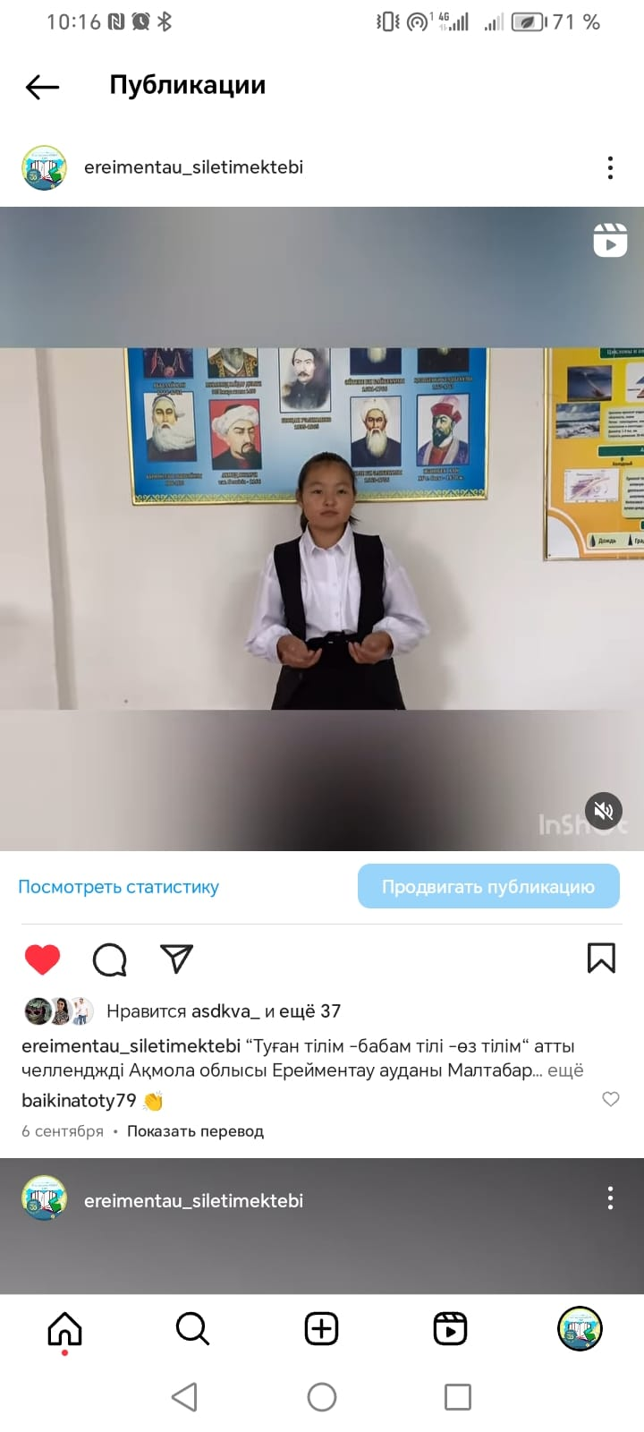

2. Талап тәрбие бағыты бойынша, «денсаулық – зор байлық» апталығы өткізілді. «Тоғыз ай – 9 іс-шара» «4 тоқсан – 4 өнер» жобасы шеңберінде «Сергіту сәті» челленджі өтті.

<https://www.instagram.com/reel/Cw69EMJMIaK/?igshid=MzRlODBiNWFlZA>==

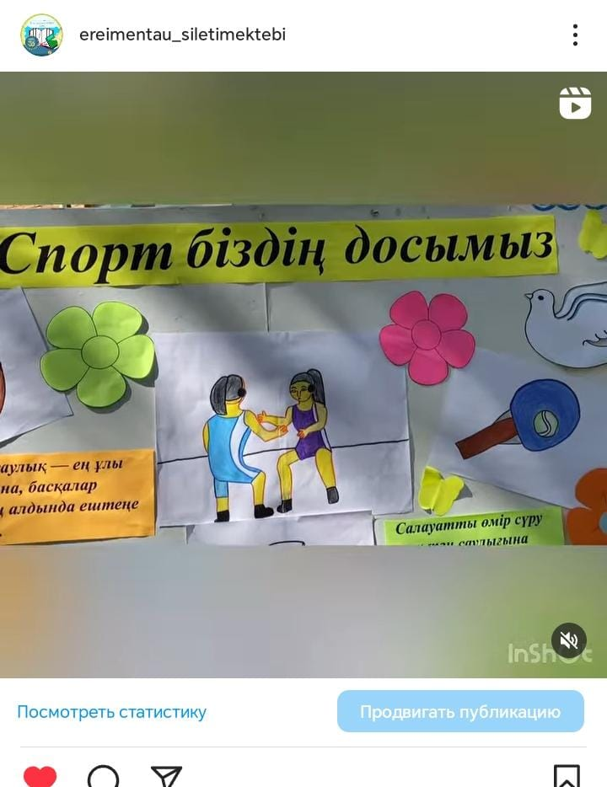

3. Отбасы күніне орай мектепалды сынып оқушыларының ата-аналарымен өткізген қызықты сәттерінен үзінді.

<https://www.instagram.com/reel/CxDPO1QMrbx/?igshid=MzRlODBiNWFlZA>==

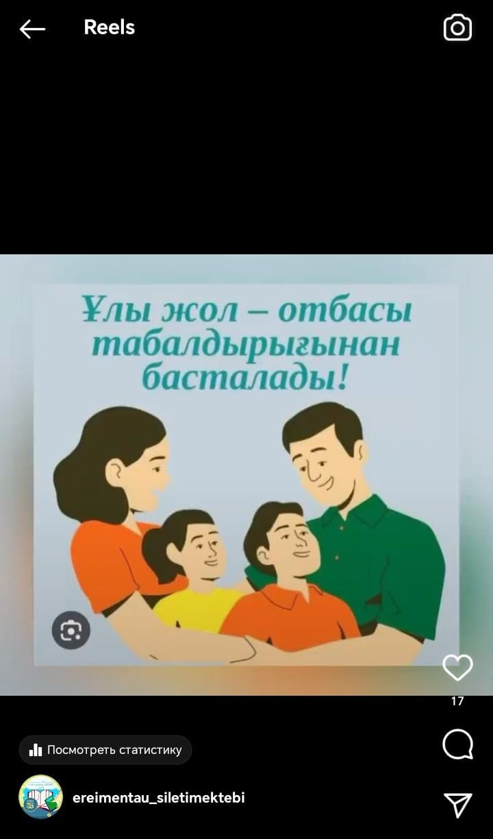

4. Еңбек күніне орай өзін-өзі басқару ұйымы «Еңбегіңізге мың тағзым» акциясын өткізді. Акцияның мақсаты: оқушыларды еңбекке баулу,адам еңбегін бағалай білуге,сыйлай білуге тәрбиелеу.

<https://www.instagram.com/reel/CxqDGr5sjE4/?igshid=MzRlODBiNWFlZA>==

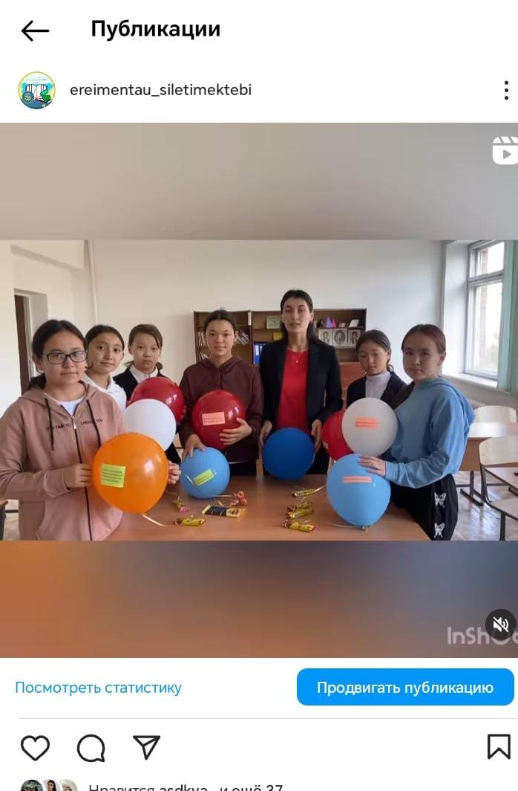

5. «Төрт тоқсан – төрт өнер» ұлттық мәдени-ағартушылық жобасы аясында

« Мәңгілік ел және ұлы дала құндылықтары» атты дөңгелек үстел ұйымдастырылды.

<https://www.instagram.com/p/Cxfs7zQMVWO/?igshid=MzRlODBiNWFlZA>==

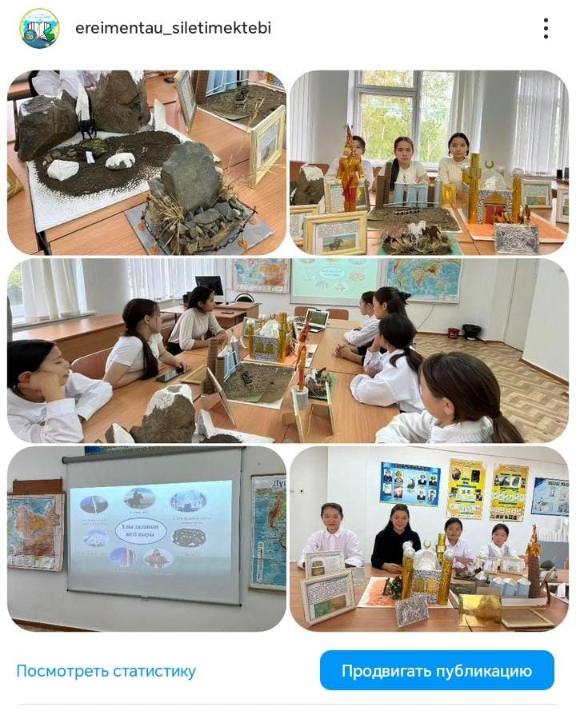

6. «Жас Қыран» балалар ұйымының оқушылары «Табиғат тамашалары» тақырыбында суреттер салды.

<https://www.instagram.com/p/CxmlXgZtaFh/?igshid=MzRlODBiNWFlZA==>



**Мектеп директоры Иманбалинова Д.Т**